 | Carátula para entrega de prácticas
Facultad de Ingeniería |  | Laboratorio de docencia

Laboratorios de computación
salas A y B

Profesor: | Rodriguez Espino Claudia
Asignatura: | Fundamentos de Programación
Grupo: | 1102
No de Práctica(s): | 7
Integrante(s): | Aguilar Plascencia Laura Fabiola
Semestre: | Semestre 1
Fecha de entrega: | 29 -Septiembre- 2017
Obervaciones:

CALIFICACIÓN: __________

Guía práctica de estudio 07: Fundamentos de Lenguaje C

Objetivo:

Elaborar programas en lenguaje C utilizando las instrucciones de control de tipo secuencia, para realizar la declaración de variables de diferentes tipos de datos, así como efectuar llamadas a funciones externas de entrada y salida para asignar y mostrar valores de variables y expresiones.

Reporte:

En esta clase hicimos una lectura sobre algunos aspectos de la práctica que anteriormente habíamos visto en clase, por ejemplo los tipos de datos (int, float, char, long, double), como se introduce un mensaje en el programa dependiendo de qué tan largo sea, si es corto se utilizan dos diagonales (//)) si es más largo se utiliza una diagonal un asterisco al inicio y al final (/*….*/), y como es que se utilizan los operadores lógicos y aritméticos.

Compilamos los programas que se encontraban como ejemplo dentro de la práctica en donde se podía observar y entender con claridad la declaración de una variable o constante (const int ) y moldeo o cast.

Para hacer poner en práctica los conceptos anteriores se nos dejó realizar los siguientes programas:

Suma de dos números

#include<stdio.h>
#include<math.h>

float a,b,c;

main(){
printf("ingresa un valor: ");
scanf("%f",&a);
printf("ingresa un segundo valor: ");
scanf("%f",&b);
c=(a+b);
printf("\nTu resultado es:%f",c);
return 0;
}

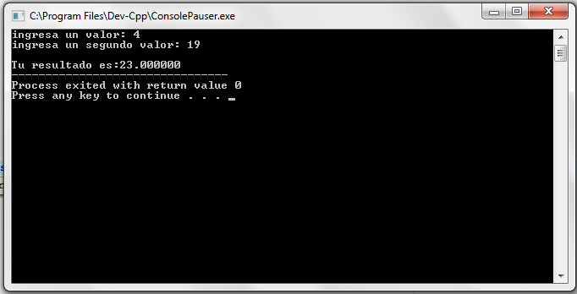

Área de un circulo

#include<stdio.h>
#include<math.h>

const float pi= 3.1416;
float r, a;

main()
{
printf("Dame el valor del radio: ");
scanf("%f",&r);
a=(pi*r*r);
printf("\nEl area es:%f",a );
return 0;

}

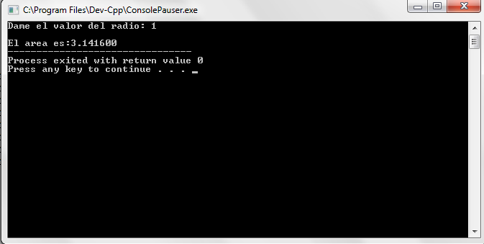

Promedio de tres números

#include<stdio.h>
#include<math.h>

int a,b,c,p=0, cont;

main()

{

printf("Dame un valor:");
scanf("%d",&a);
printf("\nDame un valor:");
scanf("%d",&b);
printf("\nDame un valor:");
scanf("%d",&c);
cont=(a+b+c);

double p= (double) cont/3;
printf("\n El promedio de los tres numeros es: %f",p);

}

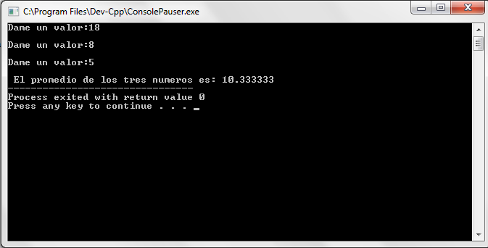

Conclusión

La elaboración del programa no fue difícil pero si me detuve un poco al momento de utilizar cast porque no sabía cómo modificar los comandos anteriores, en cuestión del área del círculo no hubo mucho problema porque lo único que cambiaba era la forma de la declaración de las constantes, en lo particular creo que se complica el hecho de hacer cambios a algo que ya sabes realizar por medio de ciertos comandos, al utilizar nuevos es difícil acostumbrarse por decirlo de alguna manera.

